1. Casos de uso | codificação:

Caso 1: fluxo “isolado”, que não possui entrada, nem saída.



Model m;

Flow f1("F1", NULL, NULL);

m.add(f1);

m.execute();

Caso 2: Sistema “isolado”, que não apresenta fluxos em sua entrada ou saída.



Model m;

System s1("S1", 0);

m.add(s1);

m.execute();

Caso 3: Sistema que apresenta apenas um fluxo em sua entrada.



Model m;

System s1("S1", 0);

Flow f1("F1", NULL, &f1);

m.add(s1);

m.add(f1);

m.execute();

Caso 4: Sistema que apresenta apenas um fluxo em sua saída.



Model m;

System s1("S1", 0);

Flow f1("F1", &s1, NULL);

m.add(s1);

m.add(f1);

m.execute();

Caso 5: Sistema que apresenta fluxo de entrada e saída.



Model m;

System s1("S1", 0);

Flow f1("F1", NULL, &s1);

Flow f2("F2", &s1, NULL);

m.add(s1);

m.add(f1);

m.add(f2);

m.execute();

Caso 6: Sistema “cíclico” que apresenta o mesmo fluxo tanto em sua entrada quanto em sua saída.

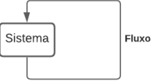

Model m;

System s1("S1", 0);

Flow f1("F1", &s1, &s1);

m.add(s1);

m.add(f1);

m.execute();

Caso 7: Sistema que é conectado a dois ou mais sistemas por fluxos de entrada.

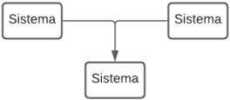

Model m;

System s1("S1",0);

System s2("S2",0);

System s3("S3",0);

Flow f1("F1",&s2,&s1);

Flow f2("F2",&s3,&s1);

m.add(s1);

m.add(s2);

m.add(s3);

m.add(f1);

m.add(f2);

m.execute();

Caso 8: Sistema que é conectado a dois ou mais sistemas de fluxos de saída.

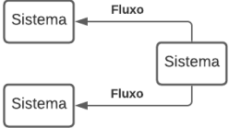

Model m;

System s1("S1",0);

System s2("S2",0);

System s3("S3",0);

Flow f1("F1",&s1,&s2);

Flow f2("F2",&s1,&s3);

m.add(s1);

m.add(s2);

m.add(s3);

m.add(f1);

m.add(f2);

m.execute();

2 – Diagrama UML:

